Санкт-Петербургский Национальный Исследовательский Университет

Информационных Технологий, Механики и Оптики

Факультет Инфокоммуникационных технологий

**Лабораторная работа №1**

**Вариант №1**

Выполнили:

Вечеренко А.Д., Закоурцев А.В., Петрова В.И.

Проверил

Мусаев А.А.

Санкт-Петербург,

2023

**СОДЕРЖАНИЕ**

Введение 3

1 Задание 1 4

1.1 Бинарный поиск на языке Python 4

2 Задание 2 5

2.1 Программа с использованием словаря на языке Python 5

3 Задание 3 6

3.1 Граф и его тип 6

Заключение 7

Список использованных источников 8

# Введение

Цель данной лабораторной работы заключается в знакомстве с типами графов и написании программ для выполнения поставленных задач. Будет представлен алгоритм бинарного поиска и алгоритм определения конкретного студента из учебной группы по введённому описанию.

Программы размещены на веб-сервисе [GitHub](https://github.com/Anastasia567874/K3120group1/tree/master/lab1) [1], увидеть их можно, перейдя по ссылкам в тексте ниже.

# 1 Задание 1

## 1.1 Бинарный поиск на языке Python

В задании требовалось написать программу для бинарного поиска, которая будет возвращать количество шагов, требующихся для поиска загаданного числа из массива.

Описание [готовой программы](https://github.com/Anastasia567874/K3120group1/blob/master/lab1/zad1.py):

На вход подаётся отсортированный массив целых чисел. Переменные left и right задают индексы левой и правой границы массива. Пока массив ненулевой длины, происходит определение индекса среднего элемента и сравнение его с загаданным числом. Так как массив отсортированный, то в зависимости от положения заданного числа относительно среднего исходные границы сдвигаются до тех пор, пока загаданное число не окажется равным среднему. На каждом шаге к счётчику count прибавляется 1. Таким образом, результатом работы станет число шагов для нахождения заданного числа в массиве с помощью приведённого алгоритма.

# 2 Задание 2

## 2.1 Программа с использованием словаря на языке Python

В задании требовалось составить словарь для учебной группы, который будет описывать характеристики каждого из студентов. После этого необходимо было реализовать программу, которая по определённым характеристикам будет угадывать студента.

Описание [готовой программы](https://github.com/Anastasia567874/K3120group1/blob/master/lab1/zad2.py):

Функция poisk - это рекурсия, на вход которой поступает hod (число-индекс массива вопросов) и sl (словарь, по которому происходит поиск человека). При выполнении функции происходит проверка sl. Если эта переменная имеет тип строки, то есть является конечной вершиной ориентированного графа, то программа заканчивает работу, выводя имя найденного человека. Иначе с помощью индекса hod программа задает вопрос пользователю и с помощью полученных данных производит поиск по словарю sl. Если в словаре нет ячейки с введенной информацией, то программа сообщает об ошибке и заканчивает работу. Иначе она вызывает функцию poisk с входными данными в виде hod + 1 для перехода к следующему вопросу и вложенному словарю, таким образом заходя вглубь ориентированного графа.

Примечание: массив answer содержит список вопросов, которые в определенной последовательности задаются пользователю.

На выходе программа выводит либо ошибку, либо имя найденного человека.

# 3 Задание 3

## 3.1 Граф и его тип

В задании требовалось составить граф для алгоритма, описанного в задании 2, и определить, к какому типу он относится.

[Получившийся граф](https://github.com/Anastasia567874/K3120group1/blob/master/lab1/zad3.png) представлен на рисунке 1.

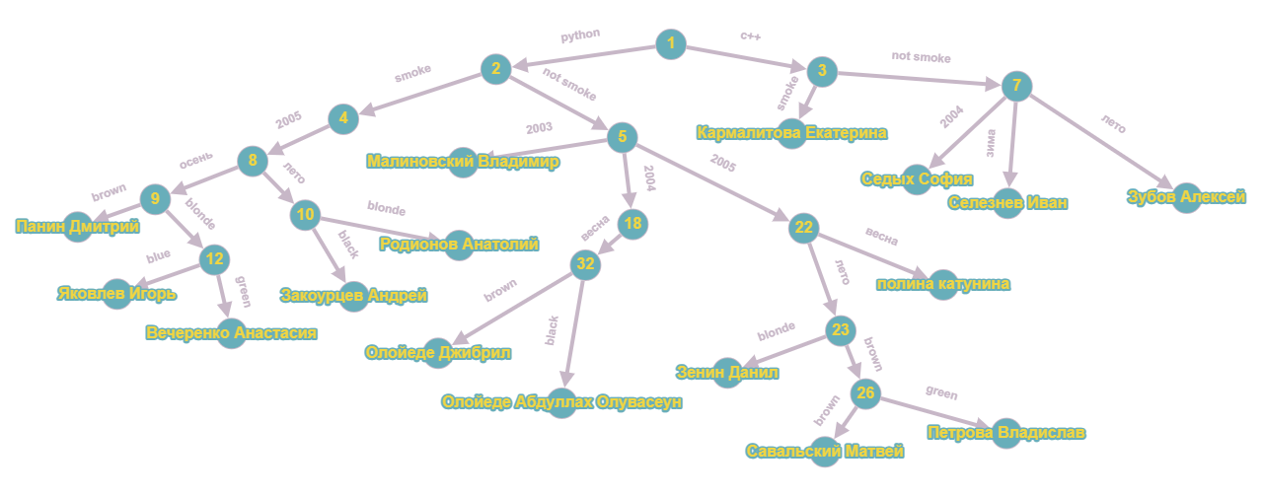

Рисунок 1 – Граф

Это связный ациклический ориентированный граф (дерево).

Данный граф был создан при помощи редактора от сервиса [GraphOnline](https://graphonline.ru/) [2].

# Заключение

В процессе выполнения данной лабораторной работы были изучены графы и их типы, реализованы программы на языке программирования Python, осуществляющие бинарный поиск, работающие со словарями.

# Список использованных источников

1 Веб-сервис совместной разработки IT-проектов GitHub [Электронный ресурс]. – URL: <https://github.com/> (дата последнего обращения 13.09.2023).

2 Редактор графов от Programforyou [Электронный ресурс]. – URL: <https://graphonline.ru/> (дата обращения 12.09.2023).